清城石角清远市兴域铝业有限公司“2·24”
一般高处坠落事故调查报告

清城区人民政府事故调查组

目 录
一、事故基本情况 1
（一）事故相关单位基本情况 1
（二）事故相关人员基本情况 2
（三）合同（协议)签订情况 3
（四）现场勘察情况 3
（五）事故经过情况 4
（六）应急处置情况 5
（七）善后处置情况 5
（八）直接经济损失情况 5
（九）属地、部门履职情况 5
二、事故原因及性质 5
（一）事故直接原因 5
（二）事故间接原因 6
（三）事故性质 6
三、事故责任认定及处理建议 6
（一）免于追究责任人员 6
（二）建议给予行政处罚（处理）的单位 7
（三）建议给予行政处罚（处理）的个人 7
四、事故防范和整改措施 8

清城石角清远市兴域铝业有限公司“2·24”

一般高处坠落事故调查报告

2024年2月24日17时，位于清远市清城区石角镇界牌村委会的清远市兴域铝业有限公司，三名外包工程队工人，在进行车间顶棚维修作业时，顶棚发生坍塌。事故造成一人死亡，两人轻微受伤。
根据《中华人民共和国安全生产法》和《生产安全事故报告和调查处理条例》（国务院令第493号）的有关规定,清城区人民政府成立由区应急管理局、区住建局、市公安局清城分局、区总工会、石角镇人民政府等有关单位人员组成清城石角清远市兴域铝业有限公司“2·24”一般高处坠落事故调查组（以下简称“事故调查组”）。事故调查组经调查取证、现场勘察，查清了事故发生原因，认定事故性质，明晰事故责任，提出处理建议及防范措施。
经调查认定，清城石角清远市兴域铝业有限公司“2·24”一般高处坠落事故是一起生产安全责任事故。

一、事故基本情况

（一）事故相关单位基本情况
1.清远市兴域铝业有限公司（简称“兴域公司”），类型：有限责任公司（自然人独资）；统一社会信用代码：9144180275834522N；法定代表人：邝某兴；经营范围：生产、加工、销售：铝型材、铝合金、锌铝制品；物业管理；租赁业；市场管理。注册资本：人民币壹仟万元：成立日期：2004年2月18日；地址：清远市清城区石角镇界牌朱江村（北江工业园内）；登记机关：清远市清城区市场监督管理局。
2.润德铝业（清远市）有限公司（简称“润德公司”），类型：有限责任公司；统一社会信用代码：91441802MA53QAK13K；法定代表人：林思思；经营范围：生产、加工、销售：有色金属（限制类除外）、有色金属合金制品。（依法须经批准的项目，经相关部门批准后方可开展经营活动）；注册资本：人民币叁仟万元：成立日期：2019年9月11日；地址：清远市清城区石角镇界牌北江工业园内厂房A自编02号；登记机关：清远市清城区市场监督管理局。

（二）事故相关人员基本情况
1.死者朱某青，男，身份证号：43242619700******8，住址：湖南省桃源县******。经核查，朱某青不持有《特种作业操作证》（作业类别：高处作业）。
2.林某龙（自然人生产经营单位），男，身份证号：44180219880******6，住址：广东省清远市清城区石角镇******。经核查，林某龙不持有《特种作业操作证》（作业类别：高处作业）。
3.邝某樑，男，身份证号：44068219860******8，住址：广东省佛山市南海区******。经核查，兴域公司法定代表人邝某兴与邝某樑为父子关系，自2017年起，邝某兴因年龄和健康原因已不参与公司的日常管理工作，由邝某樑实际负责公司决策经营。

（三）合同（协议)签订情况
1.2019年9月，兴域公司与润德公司签订《房屋租赁合同》，兴域公司将厂区自编2号车间租赁给润德公司进行生产、办公使用，面积约1000平方米，并约定车间的日常维护由兴域公司负责。润德公司沿用兴域公司生产资质进行生产经营活动，并以兴域公司开具票据。
2.从2014年起，林某龙以个人名义承接兴域公司车间厂房等相关维修作业。2024年1月，兴域公司负责人邝某樑与林某龙达成口头约定，按每平方米42元定价，由林某龙承接涉事棚顶的维修作业。
3.2024年2月，林某龙与朱某青等7名工人达成口头约定，林某龙以支付每天500元报酬雇佣其进行棚顶维修作业。
- 现场勘察情况
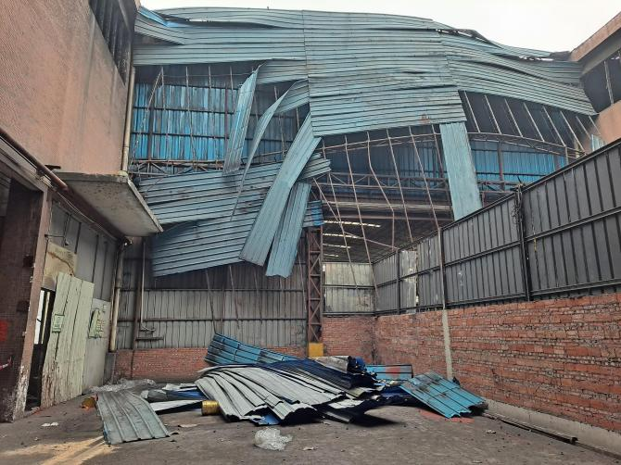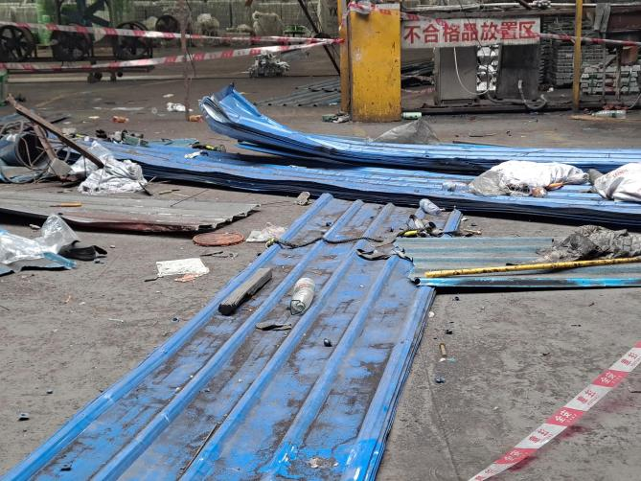
图1 图2
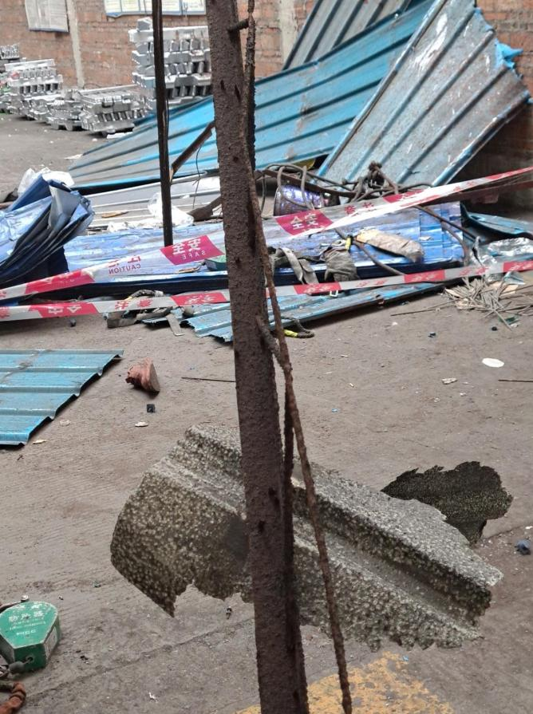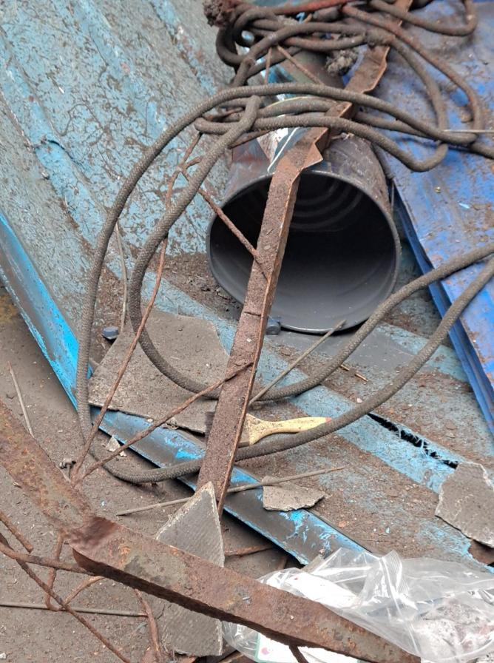
图3 图4
1.涉事棚顶从2024年2月12日开始维修，棚顶为轻铁皮结构，投入使用时间较长，钢结构支架受自然环境影响，已呈现老化生锈。
2.现场地面留有两套安全绳。
3.经核查，作业期间朱某青并未使用安全绳。

（五）事故经过情况
2024年2月24日上午，林某龙与朱某青等7名工人在棚顶进行维修作业。约17时，工人在棚顶进行维修收尾作业，朱某青与两名工人在行走至棚顶北面位置时，棚顶出现缓慢倾斜，随后整体坍塌，朱某青与两名工人先后坠落地面。

（六）应急处置情况
事发时，刚从棚顶返回地面喝水休息的林某龙听见响声并见到有3名工人从棚顶坠落地面，随即拨打120电话。经医院抢救，朱某青因抢救无效死亡，另外两名工人轻微受伤。

（七）善后处置情况
经清城区石角镇人民调解委员会调解，兴域公司与朱某青家属达成赔偿协议，相关善后工作已经妥善处理完毕。

（八）直接经济损失情况
事故造成直接经济损失约150万元。

（九）属地、部门履职情况
石角镇政府、清城区应急管理局作为兴域公司属地管理和行业主管部门，有按照每年度执法计划对兴域公司开展安全生产检查工作，对发现的安全隐患能及时发出执法文书及完成闭环执法，但督促兴域公司落实对外包单位（个人）的安全生产统一协调、管理工作不够细致。
二、事故原因及性质
（一）事故直接原因
1.环境的不安全状态。一是涉事棚顶投入使用时间较长，钢结构支架受自然环境影响，已呈现老化生锈，钢结构支架作用力减弱，朱某青与两名工人集中地行走至棚顶北面位置时，棚顶钢结构支架无法承载其三人重量发生倾斜坍塌。二是作业现场人员个人防护用品配备不足，现场作业人员为7人，其中朱某青与一名工人没有配备安全绳。
2.人的不安全行为。朱某青在不持有《特种作业操作证》（作业类别：高处作业）和没有佩戴安全绳情况下违规作业。
（二）事故相关单位存在的问题
1.林某龙作为自然人性质的生产经营单位，未落实本单位安全生产主体责任。一是雇佣不具备高处作业资格的朱某青等人员从事高处作业，为事故的发生埋下隐患。二是林某龙同时作为涉事维修作业的日常管理人员和现场作业人员，未安排专人进行现场安全管理，导致现场管理缺失。三是未对作业人员上岗前说明棚顶作业存在的危险因素、作业要求和应急措施。
2.兴域公司落实企业安全生产主体责任不到位，对外包单位的安全生产工作统一协调、管理，现场管理不到位，对林某龙雇佣不具备高处作业人员从事高处作业行为未及时发现和制止。

（三）事故性质
经调查认定，清城石角清远市兴域铝业有限公司“2·24”一般高处坠落事故是一起工人无证高处作业、作业现场管理缺失导致的生产安全责任事故。

三、事故责任认定及处理建议

（一）免于追究责任人员
朱某青自身安全意识淡薄，在不具备高处作业资格情况下违规作业，对作业环境存在的安全隐患没有清晰的认知，导致事故的发生，对事故的发生负有直接责任。鉴于其在事故中死亡，免于追究其责任。
- 建议给予行政处罚（处理）的单位
1.林某龙作为自然人性质的生产经营单位，未履行本单位的安全生产职责，对事故的发生负有主要责任，建议由清城区应急管理局依据《安全生产法》第一百一十四条第一款规定对其作出行政处罚。
2.兴域公司落实企业安全生产主体责任不到位。对外包单位的安全生产工作统一协调、管理工作不到位，现场管理不到位，对事故的发生负有管理责任。建议由清城区应急管理局依据《安全生产法》第一百零三条第二款规定对其作出行政处罚。

（三）建议给予行政处罚（处理）的个人
邝某樑作为兴域公司实际负责人，履行企业主要负责人职责不到位，对外包单位的安全生产工作统一协调、管理工作不到位。建议由清城区应急管理局依据《安全生产法》第一百零三条第二款规定对其作出行政处罚。
四、事故防范和整改措施
（一）兴域公司要高度重视安全生产工作，认识到安全生产无小事，继续完善企业制定的规章制度，着重提升执行力，以防范事故的再次发生。该企业以此事故为教训，按照事故“四不放过”原则，大力开展安全生产整治提升工作，并将相关落实情况于2025年4月前书面报告清城区监管部门。
（二）全区各级、部门要清晰认识到近年来我区发生的多起高处坠落生产安全责任事故，给人民群众生命财产带来重大损失，要以高度的政治责任感，加强安全生产监督检查工作，改进和提升工作方式、水平，督促企业提升安全生产本质，以确保全区安全生产形势的平稳态势。
（三）石角镇人民政府、清城区应急管理局，要迅速开展对相关企业的安全生产检查工作，特别是对有企业存在外包工程项目的，要督促其落实安全生产职责，防止类似事故的发生；认真开展自查自纠工作，完善工作机制，并将落实情况在2025年4月前书面报区安委办。

2025年2月13日

1. 《广东省安全生产条例》第三十五条 生产经营单位进行爆破……有限空间作业和国家规定的其他危险作业，应当执行相关作业管理规定以及本单位作业管理制度，落实下列现场安全管理措施：（一）对作业现场进行安全风险识别，确认现场作业条件符合安全作业要求：（三）按照规定开具安全作业票证，并对安全作业票证进行现场查验确认；（四）确认作业人员的上岗资质、身体状况及配备的劳动防护用品符合安全作业要求；（六）安排专门人员进行现场安全管理，确保操作规程的遵守和安全措施的落实。
2. 《广东省安全生产条例》第二章生产经营单位的安全生产保障 第三十六条 生产经营单位对承包单位、承租单位的安全生产工作统一协调、管理，定期进行安全检查，发现安全问题的，应当及时督促整改。
3. 《安全生产法》第一百一十四条第一款 发生生产安全事故，对负有责任的生产经营单位除要求其依法承担相应的赔偿等责任外，由应急管理部门依照下列规定处以罚款: （一）发生一般事故的，处三十万元以上一百万元以下的罚款；
4. 《安全生产法》第一百零三条第二款 生产经营单位未与承包单位、承租单位签订专门的安全生产管理协议或者未在承包合同、租赁合同中明确各自的安全生产管理职责，或者未对承包单位、承租单位的安全生产统一协调、管理的，责令限期改正，处五万元以下的罚款，对其直接负责的主管人员和其他直接责任人员处一万元以下的罚款；逾期未改正的，责令停产停业整顿。
5. 《安全生产法》第一百零三条第二款 生产经营单位未与承包单位、承租单位签订专门的安全生产管理协议或者未在承包合同、租赁合同中明确各自的安全生产管理职责，或者未对承包单位、承租单位的安全生产统一协调、管理的，责令限期改正，处五万元以下的罚款，对其直接负责的主管人员和其他直接责任人员处一万元以下的罚款；逾期未改正的，责令停产停业整顿。

